Принципы экономической безопасности в аспекте управления строительством

О.В. Никулина
Донской государственный технический университет
Аннотация. В статье освещены различные аспекты экономической безопасности на строительном предприятии. В работе отмечается, что пристальное внимание ученых к вопросам финансовой безопасности. В соответствии с системным подходом финансовая безопасность является подсистемой безопасности предприятия. Отмечено, что с помощью индикаторов финансовой безопасности можно судить не только о состоянии финансовой системы компании, но и о состоянии иных компонентов экономической безопасности предприятия в целом. Предлагается схема определения финансовой устойчивости компании.
Ключевые слова: организация строительства; финансовая устойчивость, экономическая безопасность.

Актуализация проблема экономической безопасности произошла в 90-х годах, когда в условиях системного кризиса конкуренция бизнеса приняла крайние формы. Впрочем, проблемы экономической безопасности в СССР решались и ранее, только этим централизованно занималось государство. Сейчас же каждая компания вынуждена сама тратить ресурсы на обеспечение собственной безопасности и стабильности. Не избежало этой участи и строительство [1].
В этой связи управление строительством предполагает комплекс мер, направленных на обеспечение экономической безопасности фирмы [2].
Оценка экономической безопасности является определяющим критерием развития компании. Это значит, что функционирующая система предприятия требует определить текущее состояние его внутренней экономики и выделить существующие недостатки, которые могут представлять настоящую угрозу [3].
Основными угрозами экономической безопасности фирмы можно считать:
1. Промышленный шпионаж.
2. Недобросовестную конкуренцию [4].
3. Злоупотребление должностных лиц.
4. Неэффективную работу управленческого звена.
5. Неэффективную работу и халатность исполнителей-производственников.
6. Неверную оценку текущего положения компании и конъюнктуры рынка.
7. Ошибочные решения, связанные с выработкой стратегии развития предприятия.
8. Технологическая и производственная отсталость компании [8].
Как видим, каждая из этих угроз относится к различной области управления и должна быть парирована комплексом мероприятий, направленных на обеспечение стабильности фирмы[5-7].
При обеспечении стабильности строительной компании руководство должно определить стратегическое направление в обеспечении ресурсами фирмы. Для этого необходимо выбрать приоритетные источники финансирования: государственные заказы, частные или совместные (долевые) заказы с участием государства, внутренние источники [2,8].
Как показывает практика, наиболее устойчивой оказывается схема «финансового треугольника», при которой инвестиции взаимосвязываются и дополняют друг друга в аспекте обеспечения устойчивого и безопасного развития компании (рис.1)
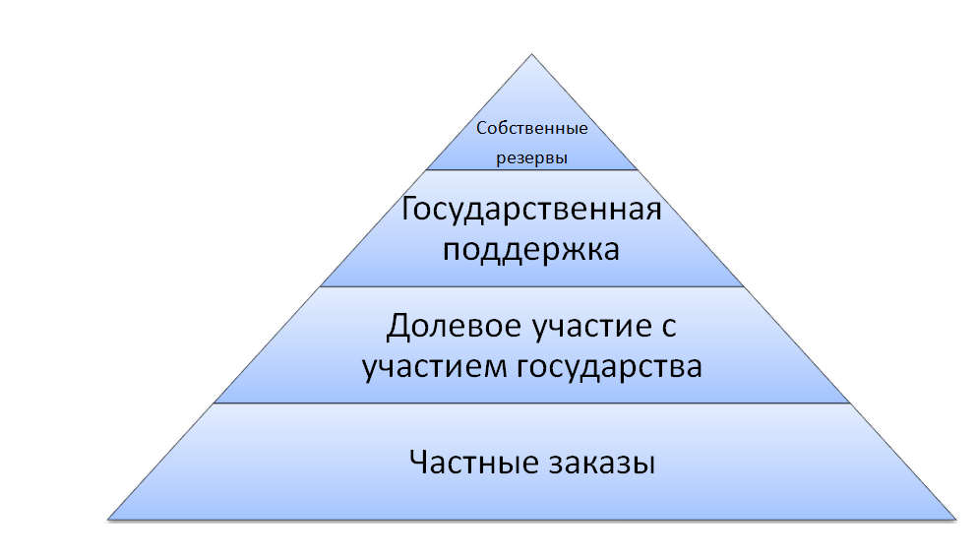
Рис.1. - Схема финансово-инвестиционного треугольника строительной компании.
Изменение системы финансового обеспечения компании, с преобладанием одной из структур «треугольника» вне предлагаемой схемы, ведет к повышению рисков.
Так, например, преобладание государственной поддержки лишает предприятие самостоятельности в выборе стратегии и действий на отраслевом рынке [3,9]. В этом случае при сокращении государственного финансирование или изменения его схемы , компания окажется в сложном финансовом положении, поскольку резервирование фондов сверх уставной нормы затруднено, а привлечение дополнительного финансирования из других источников требует существенных затрат времени или оказывается невозможно по ряду других причин. В результате риск банкротства компании возрастает в разы.
Совершенно очевидно, что оптимальная схема финансирования компании должна предполагать возможность привлечения капитала из различных источников без ущемления возможности экономического маневра.
Часто компании вынуждены отказываться от возможностей реализации выгодных программ из-за неэффективного управления или технологического несовершенства оборудования.
Например, имея возможность привлечь инвестиции и выполнить подрядные работы по строительству малоэтажных домов, одна из строительных компаний в процессе участия в тендере отказалась от дальнейшего участия по причине «несоответствия целей тендера внутренней политике фирмы», как указал в заключении руководитель службы менеджмента качества компании [10].
Кроме совершенно анекдотичных ситуаций неэффективного управления компанией, существует множество объективных причин, по которым управленческая структура не может оперативно отреагировать на благоприятную возможность:
1. Недостаток опыта у руководителей и ответственных сотрудников среднего звена.
2. Противодействие конкурентов.
3. Противодействие и злоупотребления представителей власти.
4. Реорганизация компании или внутренние процессы перемещения кадров.
5. Нехватка кадрового потенциала, невозможность реализовать поставленные задачи ввиду незаинтересованности конкретных исполнителей (ошибки кадровой политики).
Как видно из перечисленных факторов, основная проблема в эффективной административной политике и управлении персоналом, который должен иметь возможность и полномочия оперативно реагировать но возникающие вызовы и угрозы.

Литература
1. Филь О.А. Оптимизация управления финансовыми потоками проекта //Научное обозрение. 2015 №20. С.363-366.
2. Костюченко В. В. Управление процессом повышения эффективности организационно-технологических строительных систем // Инженерный вестник Дона, 2012, №1. URL: ivdon.ru/ru/magazine/archive/n1y2012/735.
3. Побегайлов О.А., Лотошников Д.И. Организационно-технологическое моделирование системы «Проектирование – Строительство– Эксплуатация» в современных условиях // Интернет-журнал «Науковедение». № 5 (18), 2013. URL: naukovedenie.ru/PDF/53TVN216.pdf
4. Белоусов И.В., Шилов А.В., Меретуков З.А., Маилян Л.Д. Применение фибробетона в железобетонных конструкциях // Инженерный вестник Дона, 2017, №4 URL: ivdon.ru/ru/magazine/archive/n4y2017/4421
5. Костюченко В.В., Побегайлов О.А. К вопросу о конкурентоспособности строительного предприятия в условиях экономического кризиса //Инженерный вестник Дона, 2016, №1 URL: ivdon.ru/ru/magazine/archive/n1y2016/3538.
6. Шилов А.В. Инновационные методы армирования сборных конструкций из железобетона углеволоконными сетками // Инженерный вестник Дона, 2016, №1 URL: ivdon.ru/ru/magazine/archive/n1y2016/3572
7. Новикова В.Н., Николаева О.М. К вопросу о продолжительности функционирования строительной организации. Динамический аспект // Инженерный вестник Дона, 2015, №3 URL: ivdon.ru/ru/magazine/archive/n3y2015/3144
8. Новикова В.Н., Николаева О.М. Эргономичный метод организации и управления проектирования в
строительстве: экономический эффект //Инженерный вестник Дона, 2016. № 2. - URL: ivdon.ru/ru/magazine/archive/n2y2016/3642
9. Kraisman J. Management of the corporation: actual problems of modernity Washington, DC. 2002. - 560 p.
10. Crandell, C. 1991. Individual differences in speech recognition ability: Implications for hearing aid selection. Ear Hear Suppl, 12(6), PP.100 - 107.

References
1. Fil' O.A. Nauchnoe obozrenie. 2015 №20. PP.363-366.
2. Kostjuchenko V. V. Inženernyj vestnik Dona (Rus), 2012, №1 URL: ivdon.ru/ru/magazine/archive/n1y2012/735.
3. Pobegajlov O.A., Lotoshnikov D.I. Internet-zhurnal «Naukovedenie». № 5 (18), 2013. URL: naukovedenie.ru/sbornik13/13-65.pdf
4. Belousov I.V., Shilov A.V., Meretukov Z.A., Mailjan L.D. Inženernyj vestnik Dona (Rus), 2017, №4 URL: ivdon.ru/ru/magazine/archive/n4y2017/ 4421
5. Kostjuchenko V.V., Pobegajlov O.A. Inženernyj vestnik Dona (Rus), 2016, №1 URL: ivdon.ru/ru/magazine/archive/n1y2016/3538.
6. Shilov A.V. Inženernyj vestnik Dona (Rus), 2016, №1 URL: ivdon.ru/ru/magazine/archive/n1y2016/3572
7. Novikova V.N., Nikolaeva O.M. Inženernyj vestnik Dona (Rus), 2015, №3 URL: ivdon.ru/ru/magazine/archive/n3y2015/3144
8. Novikova V.N., Nikolaeva O.M. Inženernyj vestnik Dona (Rus), 2016, №2 URL: ivdon.ru/ru/magazine/archive/n2y2016/3642
9. Crandell, C. 1991. Individual differences in speech recognition ability: Implications for hearing aid selection. Ear Hear Suppl, 12(6), pp.100 - 107.
10. Kraisman J. Management of the corporation: actual problems of modernity Washington, DC. 2002. 560 p.
.

